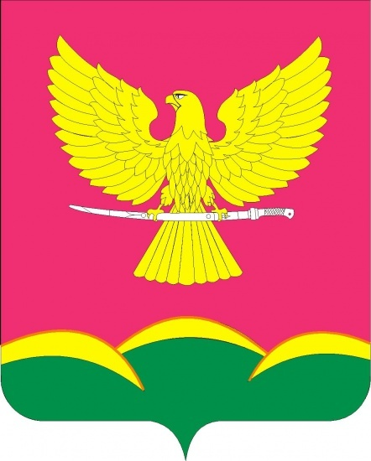

**СОВЕТ НОВОТИТАРОВСКОГО**

**СЕЛЬСКОГО ПОСЕЛЕНИЯ ДИНСКОГО РАЙОНА**

**РЕШЕНИЕ**

от 10.11.2022 № 215-55/04

станица Новотитаровская

**О даче согласия администрации муниципального образования Новотитаровское сельское поселение в составе муниципального образования Динской район на передачу в государственную собственность Краснодарского края на безвозмездной основе объекта недвижимого имущества муниципальной казны муниципального образования Новотитаровское сельское поселение в составе муниципального образования Динской район**

# 

# В соответствии с Федеральным законом от 06.10.2003 № 131-ФЗ «Об общих принципах организации местного самоуправления в Российской Федерации», Постановлением главы администрации Краснодарского края от 20 июня 2000 г. № 453 «Об утверждении Положения о порядке передачи объектов государственной собственности Краснодарского края в муниципальную собственность на безвозмездной основе и Положения о порядке приема объектов муниципальной собственности в государственную собственность Краснодарского края на безвозмездной основе», Уставом Новотитаровского сельского поселения Динского района, Положением о порядке владения, пользования и распоряжения объектами муниципальной собственности Новотитаровского сельского поселения Динского района, утвержденным решением Совета Новотитаровского сельского поселения Динского района от 26.05.2022 № 190-49/04, Совет Новотитаровского сельского поселения Динского района р е ш и л:

# Дать согласие администрации муниципального образования Новотитаровское сельское поселение в составе муниципального образования Динской район на передачу в государственную собственность Краснодарского края на безвозмездной основе объекта недвижимого имущества муниципальной казны муниципального образования Новотитаровское сельское поселение в составе муниципального образования Динской район: дорога общего пользования, с кадастровым номером 23:07:0000000:4414, расположенная по адресу: Краснодарский край, Динской район, ст. Новотитаровская, ул. Привокзальная.

2. Администрации муниципального образования Новотитаровское сельское поселение в составе муниципального образования Динской район подготовить необходимые документы в соответствии с Постановлением главы администрации Краснодарского края от 20 июня 2000 г. № 453 «Об утверждении Положения о порядке передачи объектов государственной собственности Краснодарского края в муниципальную собственность на безвозмездной основе и Положения о порядке приема объектов муниципальной собственности в государственную собственность Краснодарского края на безвозмездной основе».

3. Контроль за выполнением настоящего решения возложить на комиссию по вопросам собственности, ЖКХ и благоустройству Совета Новотитаровского сельского поселения Динского района (Никитенко).

4. Решение вступает в силу со дня его подписания.

Председатель Совета

Новотитаровского сельского поселения К.А. Прокофьев